Арсентьєва Юлія Олександрівна

Виробнича практика

Заклад дошкільної освіти №412 "Вербиченька"

Адреса: бульвар Ярослава Гашека, 6А, Київ, Україна, 02000
Директор: Волкова Олена Анатоліївна

Інтерв'ю з директором ЗДО №412 "Вербиченька"

- Доброго ранку, я отримала завдання провести аналіз освітньої політики з питань впровадження ІКТ у Вашому закладі, дозвольте поставити Вам декілька запитань?
- Доброго ранку, запитуйте. Мені самій цікаво побачити кінцевий результат.
- Ви використовуєте ІКТ у своїй професійній діяльності?
- Звичайно так, я постійно працюю з документацією і комп'ютер мій помічник у цій клопіткій справі, я постійно "звертаюсь" до мережі Інтернет за допомогою. Переглядаю онлайн-конференції з питань дошкільної освіти. Навіть під час прийому нових діток до закладу я керуюсь електронною чергою, а на початку кожного року я реєтрую вихованців ЗДО до бази даних "Курс дошкілля". Це звичайно дається мені не дуже легко, ще навчатись і навчатись, але я намагаюсь йти у ногу з часом.
- Чи використовують педагоги закладу ІКТ під час роботи з дітьми?
- Мабуть більше ні чим так.
- Що, на вашу думку, їм у цьому заважає?
- Наш заклад не достатньо обладнаний для цього. Також одна із причин - не достатня копметентність педагогів у цьому питанні, це насправді клопітка праця, вони і так постійно зайняті писаниною, тому відвідувати якісь додаткві навчальні курси з ІКТ у них просто немає часу, а щоб провести таке навчання на базі закладу нам необхідний кваліфікований спеціаліст.
- Думаю я зможу Вам у цьому допомогти, я саме планую провести семінар по застосуванні ІКТ в закладі дошкільної освіти.
- Чудово, такий семінар буде дуже доречним для наших вихователів, і не лише для них.
- Я Вам дуже вдячна за інтерв'ю, сподіваюсь, що у мене вийде здійснити задумане. - Я теж на це дуже сподіваюсь!
Аналізуючи інтерв'ю з директорм закладу можна зробити висновок, що адміністрація закладу активно використовує ІКТ для полегшення роботи, що не можна сказати про вихователів, адже в заклад не одостатньо обладнаний і потребує відповідних спеціалістів для навчання педагогів з метою підвищення хньої ІК-компетентності.

ІК-компетентності науково-педагогічних працівників, вчителів та вихователів закладу. Створення анкети. Проведення анкетування. Аналіз результатів анкетування
Для визначення ІК-компетентності вихователів закладу, мною було створено опитування , яку я запропонувала заповнити педагогам нашого ЗДО.

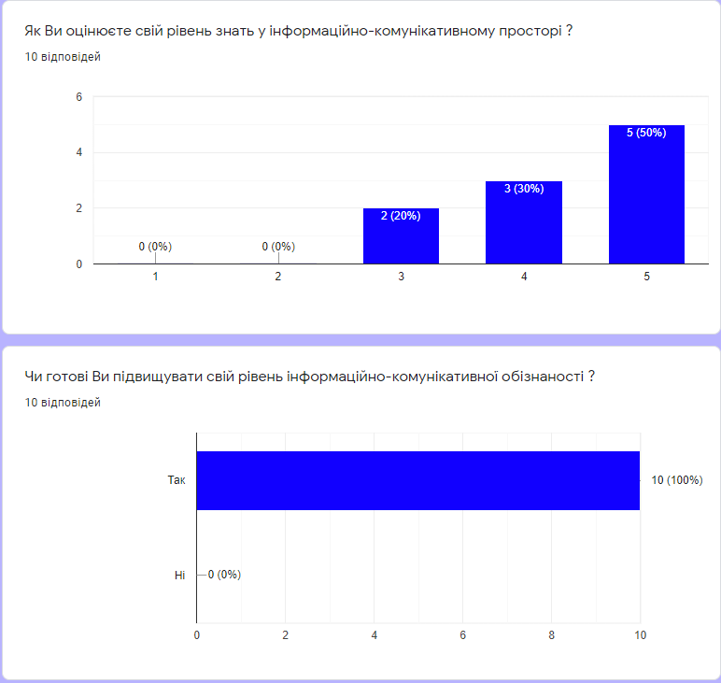

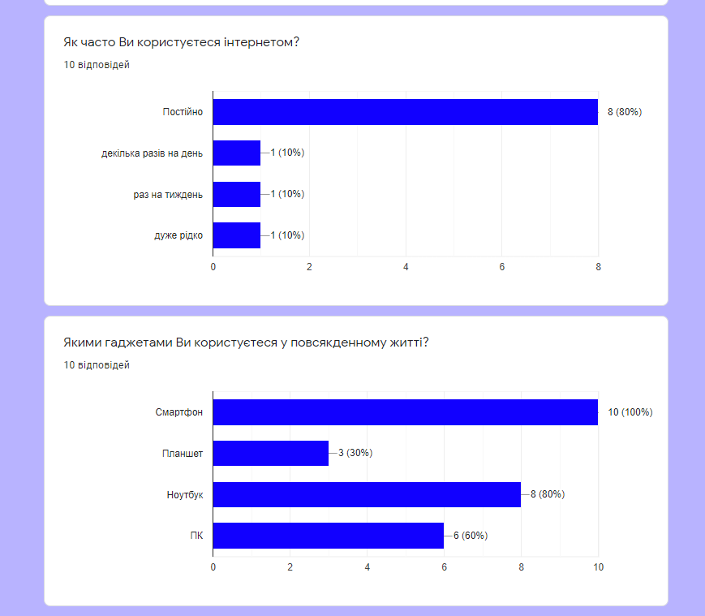

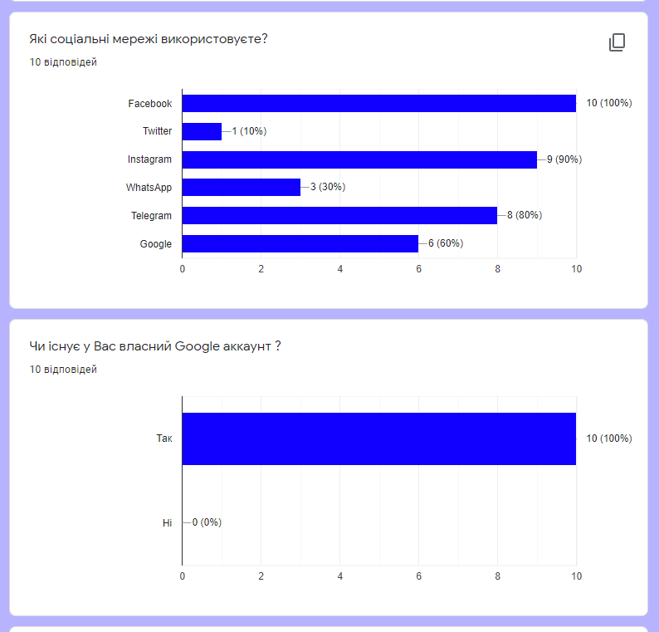

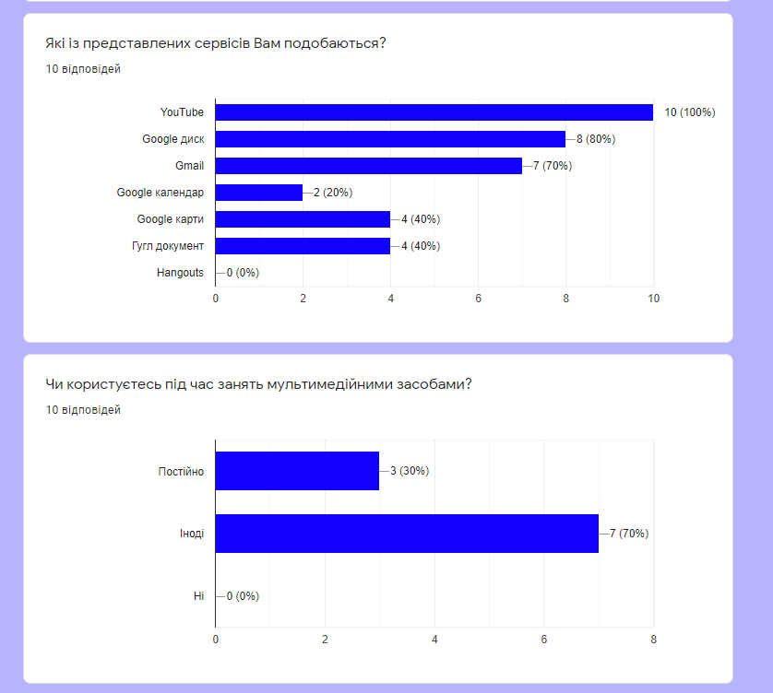
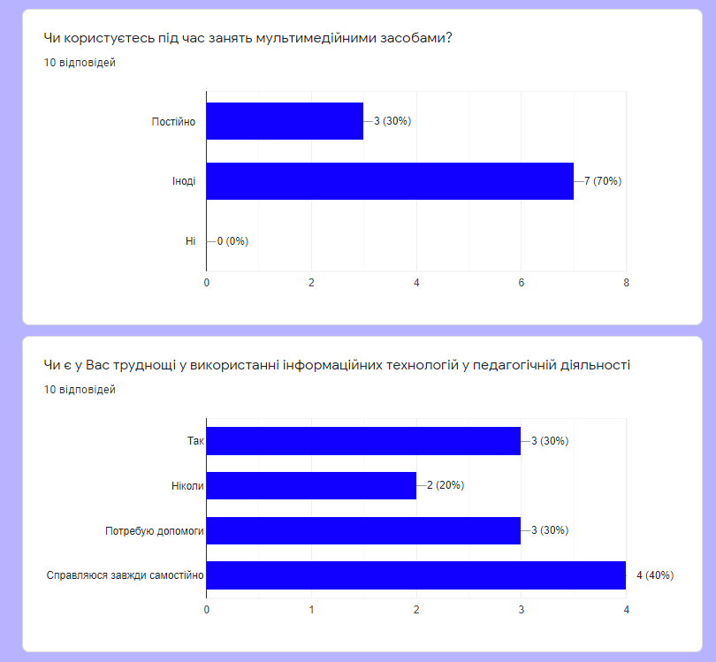

Результати анкетування показали, що педагоги оцінюють свій рівень знань у інформаційно-комунікаційному просторі у переважно 2-3 бали з можливих 5-ти, проте вони готови працювати та підвищувати свій рівень ІК-компетентності. Більшічть педагогів мають доступ до мережі Інтернет, користуючись смартфоном та персональним комп'ютером. Більшість використовують соціальні мережі для комунікації. 54% педагогів іноді використовують ІКТ у роботі з дітьми, вони стверджують, що потребують допомочи під час використанням інформаційних технологій у педагогічній діяльності. Я зробила висновок, що буде доречним провести семінар "Використання інформаційно-комунікаційних технологій в освітньому процесі", та створити блог який допоможе педагогам у роботі з ІКТ.

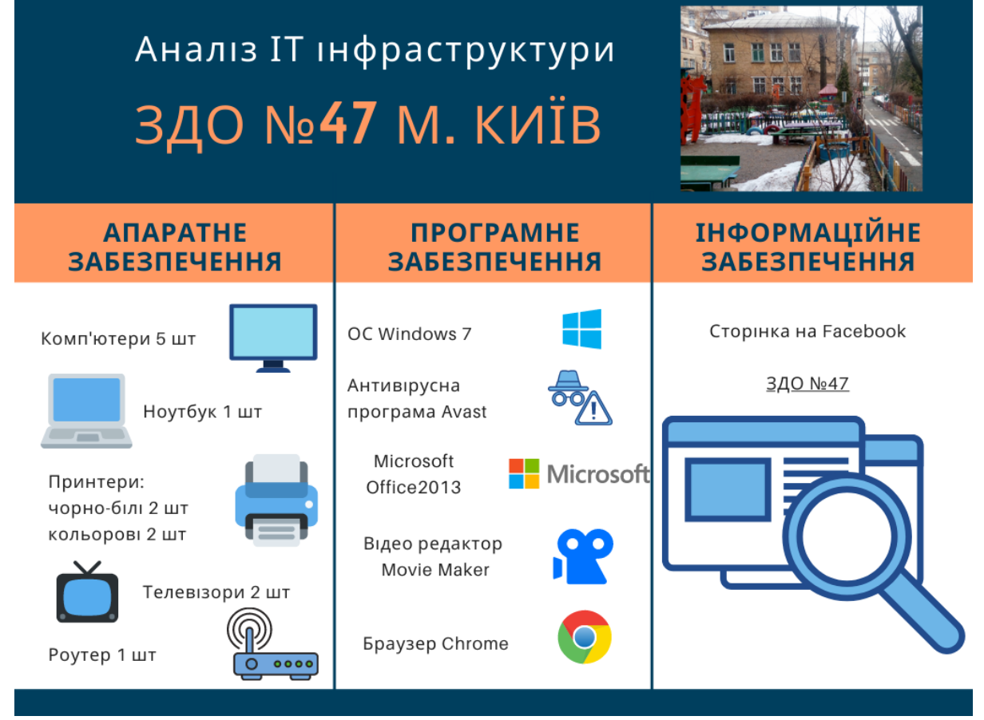

Завдання 2. Створення е-ресурс та впровадження його в діяльність ЗДО

https://www.blogger.com/blog/posts/7864945417251241149
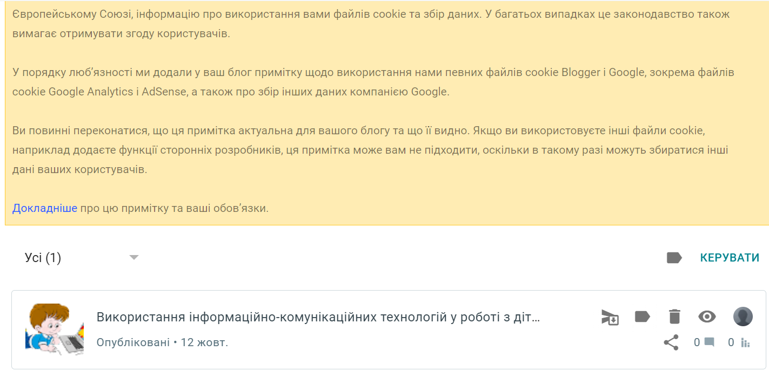

Завдання 3. Проведення семінару для вихователів з використання цифрових технологій в освіті

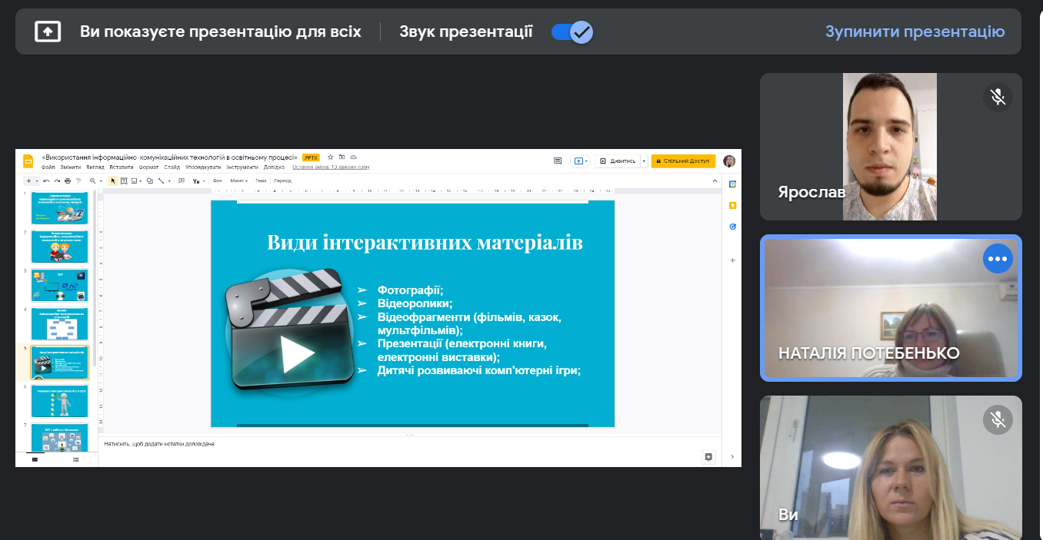

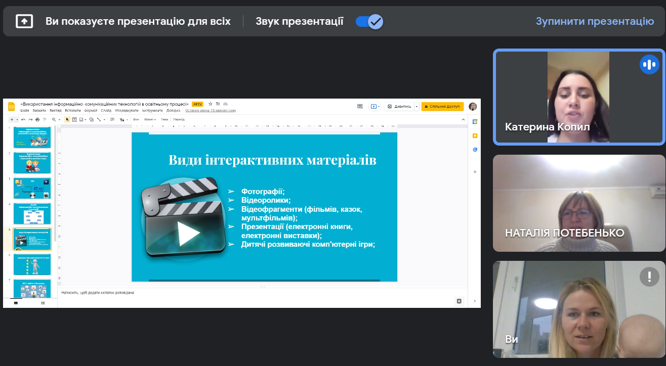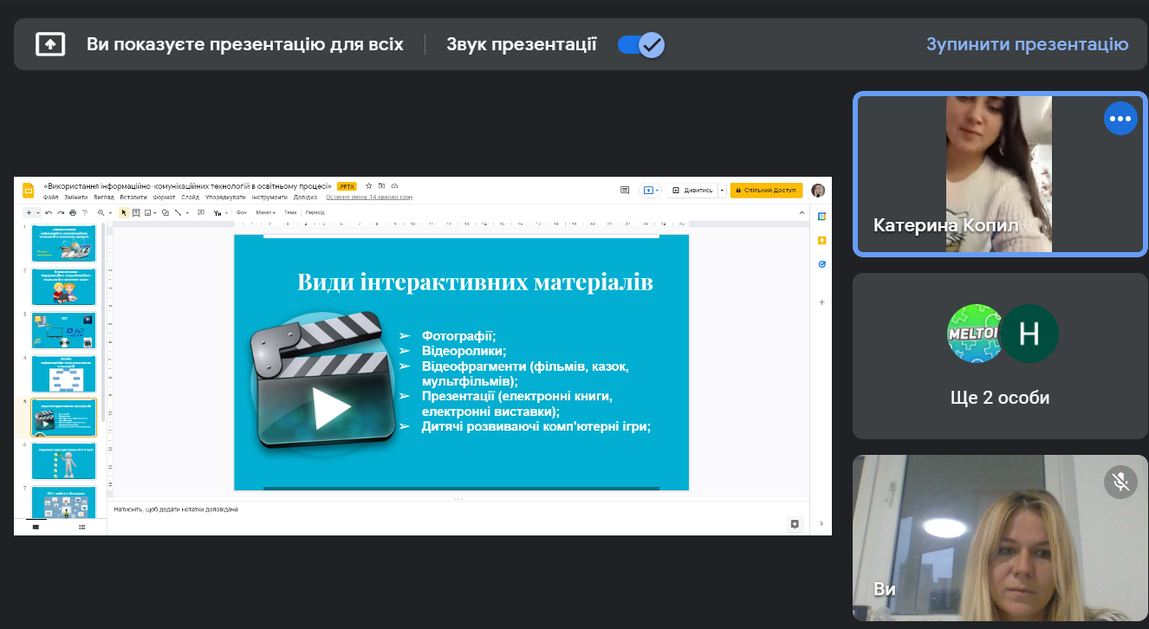

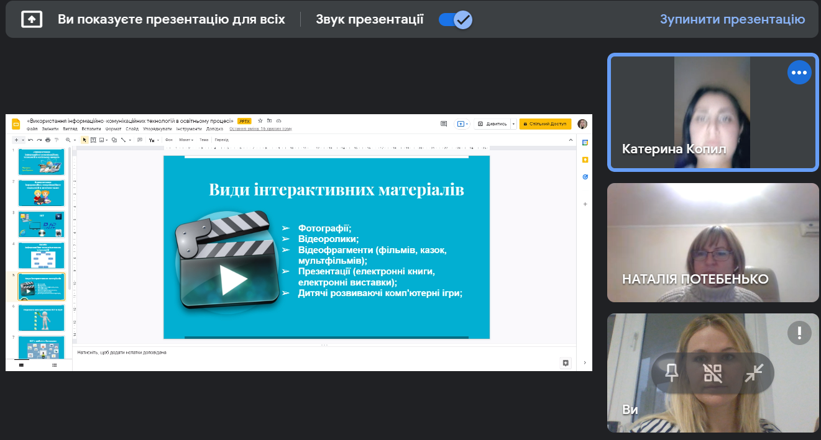

Семінар для вихователів ЗДО

«Використання інформаційно-комунікаційних технологій в освітньому процесі»

Використання інформаційно-комунікаційних технологій в дитячому садку - актуальна проблема сучасного дошкільного виховання. Важливість та необхідність впровадження таких технологій у процес освітньої діяльності відзначалася міжнародними експертами у «Всесвітній доповіді з комунікації та інформації», підготовленому ЮНЕСКО. У нашій країні, за останні 5 років, стався ряд подій, які визначають прискорений розвиток інтернет-технологій в дошкільних установах. Передумови формування системи електронних ресурсів дошкільної освіти представлені на слайді.

В даний час в нашій країні реалізується Стратегія розвитку інформаційного суспільства, яка пов'язана з доступністю інформації для всіх категорій громадян та організацією доступу до цієї інформації. Тому використання інформаційно-комунікаційних технологій є одним із пріоритетів освіти. Інформатизація системи освіти пред'являє нові вимоги до педагога та його професійної компетентності. Комунікативна компетентність педагога передбачає здатність вибудовувати комунікації в різних форматах: усному, письмовому, дискусійному, візуальному, комп'ютерному, електронному. Педагог повинен не тільки вміти користуватися комп'ютером і сучасним мультимедійним обладнанням, але і створювати свої освітні ресурси, широко використовувати їх у своїй педагогічній діяльності.

Інформаційні технології, це не тільки і не стільки комп'ютери та їх програмне забезпечення. Під інформаційно-комунікативними технологіями розуміється використання комп'ютера, Інтернету, телевізора, відео, DVD, CD, мультимедіа, аудіовізуального обладнання, тобто всього того, що може представляти широкі можливості для комунікації. Використання комп'ютерних технологій допомагає:

залучати пасивних слухачів до активної діяльності;

робити освітню діяльність більш наочною та інтенсивної;

формувати інформаційну культуру у дітей;

активізувати пізнавальний інтерес;

реалізовувати особистісно-орієнтований та диференційований підходи у навчанні;

дисциплінувати самого вихователя, формувати інтерес до роботи;

активізувати розумові процеси (аналіз, синтез, порівняння та ін)

У своїй роботі педагог може використовувати такі засоби інформаційно-комунікативних технологій:

Комп'ютер

Мультимедійний проектор

Принтер

Відеомагнітофон DVD плеєр

Телевізор

Магнітофон

Фотоапарат

Відеокамера

Електронні дошки

Так само можна виділити наступні види інтерактивних матеріалів:

Фотографії;

Відеоролики;

Відеофрагменти (фільмів, казок, мультфільмів);

Презентації (електронні книги, електронні виставки);

Дитячі розвиваючі комп'ютерні ігри;

Можливе створення колекцій цифрових фотографій і мультфільмів.

Зупинимося на перевагах використання інтерактивних матеріалів.

Дані матеріали:

дозволяють збільшити сприйняття матеріалу за рахунок збільшення кількості ілюстративного матеріалу;

дозволяють робити поправки під час НОД, виконувати спільну роботу дітей у взаємодії, здійснювати інтерактивну взаємозв'язок дитина - педагог;

використання мультимедійних презентацій забезпечує наочність, яка сприяє кращому сприйняттю і запам'ятовуванню матеріалу, що дуже важливо, враховуючи наочно-образне мислення дітей дошкільного віку;

одночасно використовується графічна, текстова, аудіовізуальна інформація;

при використанні анімації і вставки відеофрагментів можливий показ динамічних процесів;

за допомогою комп'ютера можна змоделювати такі життєві ситуації, які не можна або складно показати під час освітньої діяльності небудь побачити в повсякденному житті (наприклад, відтворення звуків тварин; роботу транспорту тощо);

використання нових прийомів пояснення і закріплення, особливо в ігровій формі, підвищує мимовільну увагу дітей, допомагає розвинути довільну;

безпосередньо освітня діяльність з використанням інформаційно-комунікаційних технологій спонукає дітей до пошукової та пізнавальної діяльності, включаючи й пошук в мережі Інтернет самостійно або разом з батьками;

висока динаміка безпосередньо освітньої діяльності сприяє ефективному засвоєнню матеріалу, розвитку пам'яті, уяви, творчості дітей.

Підбір ілюстративного матеріалу до НОД і для оформлення стендів, альбомів, групи, кабінетів (сканування, Інтернет; принтер, презентація).

Створення дидактичних ігор.

Підбір додаткового пізнавального матеріалу до НОД, знайомство зі сценаріями свят та інших заходів.

Обмін досвідом, знайомство з періодикою, напрацюваннями інших педагогів.

Оформлення групової документації, звітів. Комп'ютер дозволить не писати звіти та аналізи кожен раз, а достатньо набрати один раз схему і надалі тільки вносити необхідні зміни.

Створення презентацій в програмі Рower Рoint для підвищення ефективності освітніх занять з дітьми та педагогічної компетенції батьків. Існують наступні види презентацій: Для позначення теми або як супровід до пояснення педагога; Для супроводу невеликих театралізованих сценок чи постановок казок дітьми; Для супроводу свята для дітей або для контролю знань та ін. Для супроводу концерту Для проведення батьківських зборів.

Особливе місце при використанні ІКТ займає робота з батьками:

1. Мінімізація часу доступу до інформації суб'єктів комунікації;

2. Можливість продемонструвати будь-які документи, фотоматеріали;

3. Забезпечення індивідуального підходу до суб'єкта комунікації;

4. Оптимальне поєднання індивідуальної групової;

5. Зростання обсягу інформації;

6. Забезпечує діалог суб'єктів комунікації (електронна пошта, форум);

7. Оперативне отримання інформації;

8. Розширення інформаційних потоків;

9. Використання ІКТ при проведенні батьківських зборів.

Незважаючи на всі переваги використання інформаційно-коммуникационныхных технологій, існує і ряд проблем, при їх використанні. І насамперед це реальна загроза здоров'ю, що виникає при ранньому привчанні малюків до комп'ютера.

При використанні даних технологій вихователь, насамперед, повинен керуватися Санітарно-епідеміологічними вимогами до влаштування, утримання та режиму роботи дошкільних установ: «12.21. Безпосередньо освітню діяльність з використанням комп'ютерів для дітей 5-7 років слід проводити не більше одного разу протягом дня і не частіше трьох разів на тиждень у дні найбільш високої працездатності: у вівторок, середу та четвер. Після роботи з комп'ютером з дітьми проводять гімнастику для очей. Безперервна тривалість роботи з комп'ютером у формі розвиваючих ігор для дітей 5 років не повинна перевищувати 10 хвилин, для дітей 6-7 років - 15 хвилин. Для дітей, які мають хронічну патологію, частохворіючих (більше 4 разів у рік), після перенесених захворювань протягом 2-тижнів тривалість безпосередньо освітньої діяльності з використанням комп'ютера повинна бути скорочена: для дітей 5 років - до 7 хвилин, для дітей 6 років - до 10 хвилин.

Для зниження стомлюваності дітей в процесі безпосереднього здійснення освітньої діяльності з використанням комп'ютерної техніки необхідно забезпечити гігієнічно раціональну організацію робочого місця: відповідність меблів зросту дитини, достатній рівень освітленості. Екран відеомонітора повинен знаходитися на рівні очей або трохи нижче, на відстані не ближче 50 див. Дитина, носить окуляри, має займатися за комп'ютером у них. Неприпустимо використання одного комп'ютера для одночасного заняття двох або більше дітей. Безпосередньо освітню діяльність з використанням дітьми комп'ютерів проводять в присутності педагога або вихователя (методиста)»

Висновки семінару: педагоги були зацікавлені представленим матеріалом, постійно нотували та наводили свої приклади для використання ІКТ в ЗДО.

Завдання 4. Методичні рекомендації

Проектування інформаційного освітнього середовища установи
- Створити сайт ЗДО
- Створити корпоративну пошту для працівників ЗДО
- Встановлення Wi-Fi, який буде ловити у кожній групі
- Оснащення інформаційними технологіями кожну групу

Модернізації ІТ інфраструктури
- Збільшити кількість апаратного забезпечення звкладу
- Завантажити окрім текстових, графічних та табличних редакторів MS Office такі редактори, як наприклад, Adobe Photoshop, Fox pro, Tux Paint тощо для урізноманітнення програмного забезпечення
- Забезпечити нетбуками, ноутбуками, планшетами вихователів кожної вікової групи (ведення документації, швидкий пошук інформації)
- Закупити Smart Board для використання їх на заняттях з дітьми

Формування цифрової компетентності вихователів закладу
- Співпраця з батьками через соціальні мережі
- Взаємовідвідування педагогами показових занять один одного з використанням ІКТ
- Відвідування тренінгів, майстер-класів, семінарів тощо з використання ІКТ
- Підвищення ІКТ компетентності за допомогою методичних об’єднань, курсів підвищення кваліфікації, професійної літератури, методичних посібників, ресурсів Інтернет

